【陕西大全景】双卧7日游行程单
陕西大全景
产品编号 | hnyd陕西全景 | 出发地 | 湖南省-长沙市 | 目的地 | 河南省-郑州市
行程天数 | 7 | 去程交通 | 火车 | 返程交通 | 火车
参考航班 | 无
产品亮点 | 世界罕见超大冰洞群—云丘山冰洞群
产品介绍 | 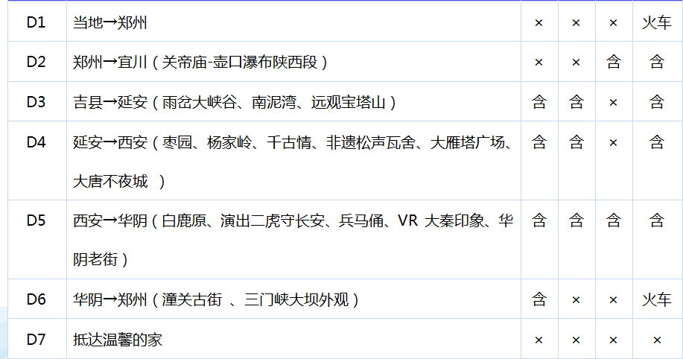
行程安排
D1
行程详情 | 长沙→郑州  根据火车时间前往郑州火车站！沿途欣赏美丽的风景。
用餐 | 早餐：自理 午餐：自理 晚餐：自理
住宿 | 无
D2
行程详情 | 郑州→宜川（关帝庙-壶口瀑布陕西段）  ➢➢早接团后，乘车前往关公故里，解州【关帝庙】（游览 1 小时）关帝庙，是位于山西省运城市 盐湖区解州镇祭祀东汉末年名将关羽的庙宇，始建于陈末隋初，屡建屡毁，现存建筑 于清康熙四十一年（1702 年）历时十余年修复而成，是中国现存始建最早、规模最 大、档次最高、保存最全的关帝庙宇，因此解州关帝庙也被称为“天下武庙之祖 ”。
用餐 | 早餐：无 午餐：无 晚餐：标准团餐
住宿 | 别墅山庄
D3
行程详情 | 宜川→延安（雨岔大峡谷、南泥湾、远观宝塔山）  ➢早餐后，甘泉陕北版的“美国羚羊大峡谷”-【雨岔大峡谷】（小交通70元/人自理），换乘小车前往雨岔峡谷群-甘泉大峡谷(桦树沟、牡丹沟、一线天等，游览根据景区当天开放政策为准)，抵达后游览峡谷丹霞奇妙美景、涉水穿行其中拍摄游玩。甘泉雨岔大峡谷位于陕西省延安市甘泉县雨岔村，大约在亿万年前，陕北曾发生过一次强烈地震，黄土大山分开一条条裂缝，有宽有窄，后经暴雨导致山洪暴发，地表被切割和冲刷后慢慢形成这样独特的峡谷地貌。这也是我们今天看到的甘泉峡谷，都说与美国的羚羊大峡谷极其相似。走进峡谷，峡壁呈现凹凸不平，线条流畅，如波浪从你身边划过，宽的地方几人并排可行，窄的地方只容一人过去，专家称为“黄土高原自然地缝奇观”，属于陕北独一无二地质美景。
用餐 | 早餐：标准团餐 午餐：标准团餐 晚餐：自理
住宿 | 网评3钻酒店
D4
行程详情 | 延安→西安（枣园、杨家岭、永兴坊松声瓦舍、千古情景区、大雁塔广场、大唐不夜城）  ➢早餐后，参观【枣园革命旧址】（游览时间约40分钟）中央大礼堂，老一辈革命家故居，感受老一辈革命情怀。随后前往参观【杨家岭】（游览时间约40分钟）它是中共中央七大会址和国家领导人的居住地。
用餐 | 早餐：标准团餐 午餐：标准团餐 晚餐：自理
住宿 | 网评3钻
D5
行程详情 | 西安→华阴（白鹿原影视城、兵马俑、VR大秦印象，华阴老街）  ➢前往参观【白鹿原】（游览约2小时）是以陈忠实先生的茅盾文学奖获奖作品《白鹿原》和同名电影为文化依托，弘扬陕西关中农村民俗文化。是陕西首座集影视拍摄与体验、文化休闲、儿童娱乐、精彩演艺于一体的大型影视城。白鹿原影视城、影视拍摄基地【白鹿村】，恢复关中原上传统的自然风貌及生活形态，形成具有关中风情的游览和展示区域，了解关中风俗习惯、让游客回到百年之前的老关中，穿越时空，岁月纵览。搭乘【西北户外最长观光扶梯】，总阶梯长268米，提升高度78米，共有三个观光平台，可俯视白鹿原，全程8分钟左右，乘坐观光电梯便可以到达影视拍摄取景地白鹿村。随后观看国家级非物质文化遗产曲目-华阴老腔，让您领略最古老摇滚乐的魅力，最原生态的表演形式。滋水县城体验关中民俗特色小吃城。欣赏国内规模最大、最真实、最热血、最震撼的零距离战争实景剧【二虎守长安】，1926年春，刘镇华在吴佩孚、张作霖的支持下，纠集10万人进攻西安，国民军将领杨虎城、李虎臣率不足万人的守备军和全城人民坚守围城8个月之久，断粮缺食，战斗不断，饿死战死数万军民。后冯玉祥率军入陕，西安之围被解，时称“二虎守长安”。
用餐 | 早餐：标准团餐 午餐：标准团餐 晚餐：标准团餐
住宿 | 网评3钻
D6
行程详情 | 潼关→郑州（潼关古城、外观三门峡大坝）  ➢早餐后游览【潼关古城】。潼关，从始建至唐代，两经迁徙，三地设防，城池多变，设施不一。东汉初期，废弃位于河南灵宝县的函谷关，汉献帝先后迁关于河南新安及弘农衡山岭，又于建安年间，迁关于潼关上南门外，即今港口镇杨家庄、城北村一带。潼关之名，始自于此。其建筑情况志书缺少记载。从其遗迹看，东起原望沟西沿，向西穿城北村至禁沟东岸。东西两面临沟，地势平坦而广阔。南北朝时，北周闵帝宇文觉在此打败东魏大将窦泰后，改潼关为“潼谷关”。
用餐 | 早餐：标准团餐 午餐：自理 晚餐：自理
住宿 | 无
D7
行程详情 | 郑州→长沙  行程结束
用餐 | 早餐：自理 午餐：自理 晚餐：自理
住宿 | 火车
费用说明
费用包含 | 1.交通：往返火车硬卧票。
费用不包含 | 1.行程内注明的自理费用、不包含费用；
其他说明
预订须知 | 1、自由活动时间：每日行程结束后至次日行程开始前，均为游客自行安排活动期间！
温馨提示 | 一、旅游告知：
退改规则 | 1、旅游者在行程出发前可以书面形式提出解除合同。在出发前七日（不含第七日）提出解除合同的、不承担违约责任；如已发生旅游费用的、应当扣除已发生的旅游费用。旅游者在出发前7日内（含第7日）提出解除合同的，需承担违约责任，出发前6日-4日 支付旅游总额20%；出发前3日至1日、支付旅游费总额40%；出发当日、支付旅游费总金额60%；如按上述约定比例扣除的必要的费用低于实际发生的费用，旅游者按照实际发生的费用支付，但最高额不超过旅游费用总额。

